2025-2026 EĞİTİM ÖĞRETİM YILI

.................. ORTAOKULU

ÖĞRETMEN DOSYASI

ÖĞRETMENİN KİŞİSEL BİLGİLERİ

ADI SOYADI: .................................
TC NO: .............................................
DOĞUM YERİ VE YILI: ..............
BRANŞI: ..........................................
GÖREVE BAŞLAMA TARİHİ: ..........
DERECE / KADEME:.......


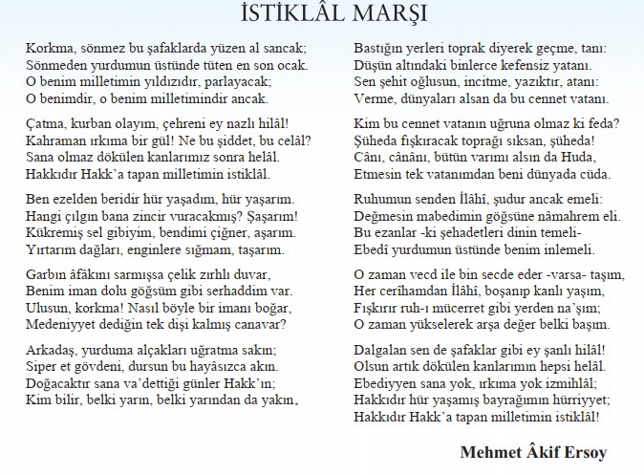

GENÇLİĞE HİTABE

Ey Türk gençliği! Birinci vazifen; Türk istiklalini, Türk cumhuriyetini, ilelebet muhafaza ve müdafaa etmektir.
Mevcudiyetinin ve istikbalinin yegâne temeli budur. Bu temel, senin en kıymetli hazinendir. İstikbalde dahi seni bu hazineden mahrum etmek isteyecek dâhilî ve haricî bedhahların olacaktır. Bir gün, istiklal ve cumhuriyeti müdafaa mecburiyetine düşersen, vazifeye atılmak için içinde bulunacağın vaziyetin imkân ve şeraitini düşünmeyeceksin. Bu imkân ve şerait, çok namüsait bir mahiyette tezahür edebilir. İstiklal ve cumhuriyetine kastedecek düşmanlar, bütün dünyada emsali görülmemiş bir galibiyetin mümessili olabilirler. Cebren ve hile ile aziz vatanın bütün kaleleri zapt edilmiş, bütün tersanelerine girilmiş, bütün orduları dağıtılmış ve memleketin her köşesi bilfiil işgal edilmiş olabilir. Bütün bu şeraitten daha elim ve daha vahim olmak üzere, memleketin dâhilinde iktidara sahip olanlar, gaflet ve dalalet ve hatta hıyanet içinde bulunabilirler. Hatta bu iktidar sahipleri, şahsi menfaatlerini müstevlilerin siyasi emelleriyle tevhit edebilirler. Millet, fakru zaruret içinde harap ve bitap düşmüş olabilir.
Ey Türk istikbalinin evladı! İşte, bu ahval ve şerait içinde dahi vazifen, Türk istiklal ve cumhuriyetini kurtarmaktır. Muhtaç olduğun kudret, damarlarındaki asil kanda mevcuttur.

Mustafa Kemal Atatürk

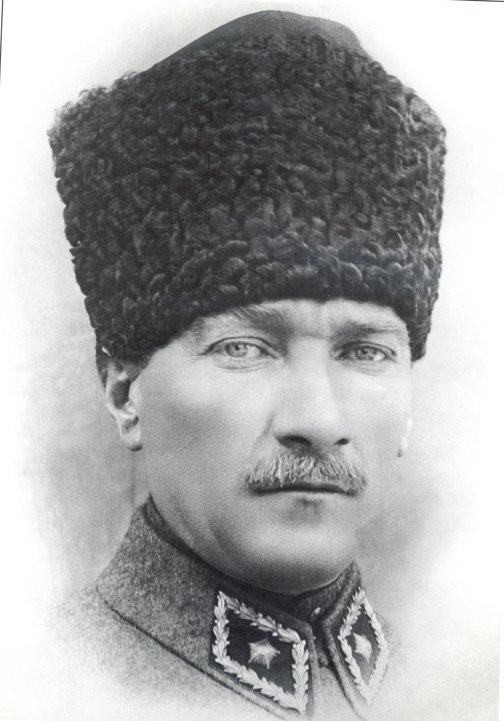

2024-2025 EĞİTİM ÖĞRETİM YILI ÇALIŞMA VE İŞ GÜNÜ TAKVİMİ
www.sosyalciniz.net
 | GÜNLER | EYLÜL 2024 |  |  |  |  |  |  |  |  | EKİM 2024 |  |  |  |  |  | KASIM 2024
 | Pazartesi |  | 2 |  | 9 |  | 16 |  |  | 23/30 |  | 7 | 14 |  | 21 | 28 |  |  | 4 |  |  | 11 |  |  | 18 |  |  | 25
 | Salı |  | 3 |  | 10 |  | 17 |  |  | 24 | 1 | 8 | 15 |  | 22 | 29 |  |  | 5 |  |  | 12 |  |  | 19 |  |  | 26
 | Çarşamba |  | 4 |  | 11 |  | 18 |  |  | 25 | 2 | 9 | 16 |  | 23 | 30 |  |  | 6 |  |  | 13 |  |  | 20 |  |  | 27
 | Perşembe |  | 5 |  | 12 |  | 19 |  |  | 26 | 3 | 10 | 17 |  | 24 | 31 |  |  | 7 |  |  | 14 |  |  | 21 |  |  | 28
 | Cuma |  | 6 |  | 13 |  | 20 |  |  | 27 | 4 | 11 | 18 |  | 25 |  | 1 |  | 8 |  |  | 15 |  |  | 22 |  |  | 29
 | Cumartesi |  | 7 |  | 14 |  | 21 |  |  | 28 | 5 | 12 | 19 |  | 26 |  | 2 |  | 9 |  |  | 16 |  |  | 23 |  |  | 30
 | Pazar | 1 | 8 |  | 15 |  | 22 |  |  | 29 | 6 | 13 | 20 |  | 27 |  | 3 |  | 10 |  |  | 17 |  |  | 24
 | Hafta/İş günü | 3 hafta 16 iş günü |  |  |  |  |  |  |  |  | 5 hafta 23 iş günü |  |  |  |  |  | 3 hafta 16 iş günü
 | GÜNLER | ARALIK 2024 |  |  |  |  |  |  |  |  | OCAK 2025 |  |  |  |  |  | ŞUBAT 2025
 | Pazartesi |  | 2 | 9 |  | 16 |  |  | 23/30 |  |  | 6 | 13 |  | 20 | 27 |  | 3 |  |  | 10 |  |  | 17 |  |  | 24
 | Salı |  | 3 | 10 |  | 17 |  |  | 24/31 |  |  | 7 | 14 |  | 21 | 28 |  | 4 |  |  | 11 |  |  | 18 |  |  | 25
 | Çarşamba |  | 4 | 11 |  | 18 |  |  | 25 |  | 1 | 8 | 15 |  | 22 | 29 |  | 5 |  |  | 12 |  |  | 19 |  |  | 26
 | Perşembe |  | 5 | 12 |  | 19 |  |  | 26 |  | 2 | 9 | 16 |  | 23 | 30 |  | 6 |  |  | 13 |  |  | 20 |  |  | 27
 | Cuma |  | 6 | 13 |  | 20 |  |  | 27 |  | 3 | 10 | 17 |  | 24 | 31 |  | 7 |  |  | 14 |  |  | 21 |  |  | 28
 | Cumartesi |  | 7 | 14 |  | 21 |  |  | 28 |  | 4 | 11 | 18 |  | 25 |  | 1 | 8 |  |  | 15 |  |  | 22
 | Pazar | 1 | 8 | 15 |  | 22 |  |  | 29 |  | 5 | 12 | 19 |  | 26 |  | 2 | 9 |  |  | 16 |  |  | 23
 | Hafta/İş günü | 4 hafta 22 iş günü |  |  |  |  |  |  |  |  | 3 hafta 12 günü |  |  |  |  |  | 4 hafta 20 iş günü
 | GÜNLER | MART 2025 |  |  |  |  |  |  |  |  | NİSAN 2025 |  |  |  |  |  | MAYIS 2025
 | Pazartesi |  | 3 | 10 |  | 17 |  |  | 24/31 |  |  | 7 | 14 |  | 21 | 28 |  |  |  | 5 |  |  | 12 |  |  | 19 |  |  | 26
 | Salı |  | 4 | 11 |  | 18 |  |  | 25 |  | 1 | 8 | 15 |  | 22 | 29 |  |  |  | 6 |  |  | 13 |  |  | 20 |  |  | 27
 | Çarşamba |  | 5 | 12 |  | 19 |  |  | 26 |  | 2 | 9 | 16 |  | 23 | 30 |  |  |  | 7 |  |  | 14 |  |  | 21 |  |  | 28
 | Perşembe |  | 6 | 13 |  | 20 |  |  | 27 |  | 3 | 10 | 17 |  | 24 |  | 1 |  |  | 8 |  |  | 15 |  |  | 22 |  |  | 29
 | Cuma |  | 7 | 14 |  | 21 |  |  | 28 |  | 4 | 11 | 18 |  | 25 |  | 2 |  |  | 9 |  |  | 16 |  |  | 23 |  |  | 30
 | Cumartesi | 1 | 8 | 15 |  | 22 |  |  | 29 |  | 5 | 12 | 19 |  | 26 |  | 3 |  |  | 10 |  |  | 17 |  |  | 24 |  |  | 31
 | Pazar | 2 | 9 | 16 |  | 23 |  |  | 30 |  | 6 | 13 | 20 |  | 27 |  | 4 |  |  | 11 |  |  | 18 |  |  | 25
 | Hafta/ İş günü | 4 hafta 20 iş günü |  |  |  |  |  |  |  |  | 3 hafta 18 iş günü |  |  |  |  |  | 5 hafta 21 iş günü
 | GÜNLER | HAZİRAN 2025 |  |  |  |  |  |  |  |  | TEMMUZ 2025 |  |  |  |  |  | AĞUSTOS 2025
 | Pazartesi |  | 2 | 9 |  | 16 |  |  | 23/30 |  |  | 7 | 14 |  | 21 | 28 |  |  |  | 4 |  |  | 11 |  |  | 18 |  |  | 25
 | Salı |  | 3 | 10 |  | 17 |  |  | 24 |  | 1 | 8 | 15 |  | 22 | 29 |  |  |  | 5 |  |  | 12 |  |  | 19 |  |  | 26
 | Çarşamba |  | 4 | 11 |  | 18 |  |  | 25 |  | 2 | 9 | 16 |  | 23 | 30 |  |  |  | 6 |  |  | 13 |  |  | 20 |  |  | 27
 | Perşembe |  | 5 | 12 |  | 19 |  |  | 26 |  | 3 | 10 | 17 |  | 24 | 31 |  |  |  | 7 |  |  | 14 |  |  | 21 |  |  | 28
 | Cuma |  | 6 | 13 |  | 20 |  |  | 27 |  | 4 | 11 | 18 |  | 25 |  | 1 |  |  | 8 |  |  | 15 |  |  | 22 |  |  | 29
 | Cumartesi |  | 7 | 14 |  | 21 |  |  | 28 |  | 5 | 12 | 19 |  | 26 |  | 2 |  |  | 9 |  |  | 16 |  |  | 23 |  |  | 30
 | Pazar | 1 | 8 | 15 |  | 22 |  |  | 29 |  | 6 | 13 | 20 |  | 27 |  | 3 |  |  | 10 |  |  | 17 |  |  | 24 |  |  | 31
 | Hafta/ İş günü | 3 hafta 12,5 iş günü
 | Toplam Hafta / İş günü  36 hafta 180,5 iş günü |  |  |  |  |  |  | Birinci dönem:  18 hafta 89 iş günü |  |  |  |  |  |  |  | İkinci dönem:  18 hafta 91,5 iş günü
2024-2025 Eğitim-Öğretim Yılı Başlangıcı |  |  |  |  |  |  |  |  |  |  |  |  |  | 9 Eylül 2024 Pazartesi
Cumhuriyet Bayramı |  |  |  |  |  |  |  |  |  |  |  |  |  | 29 Ekim 2024 Salı
Atatürk’ü Anma Günü ve Atatürk Haftası |  |  |  |  |  |  |  |  |  |  |  |  |  | 10-16 Kasım 2024
1. Ara Tatil |  |  |  |  |  |  |  |  |  |  |  |  |  | 11-15 Kasım 2024
Yılbaşı |  |  |  |  |  |  |  |  |  |  |  |  |  | 01 Ocak 2025 Çarşamba
1. Dönemin Sona Ermesi |  |  |  |  |  |  |  |  |  |  |  |  |  | 17 Ocak 2025 Cuma
Yarıyıl Tatili |  |  |  |  |  |  |  |  |  |  |  |  |  | 20-31 Ocak 2025
2. Dönemin Başlaması |  |  |  |  |  |  |  |  |  |  |  |  |  | 03 Şubat 2025 Pazartesi
Ramazan Bayramı |  |  |  |  |  |  |  |  |  |  |  |  |  | 29-30-31 Mart 2025
2. Ara Tatil |  |  |  |  |  |  |  |  |  |  |  |  |  | 31 Mart - 4 Nisan 2025
23 Nisan Ulusal Egemenlik ve Çocuk Bayramı |  |  |  |  |  |  |  |  |  |  |  |  |  | 23 Nisan 2025 Çarşamba
Emek ve Dayanışma Günü |  |  |  |  |  |  |  |  |  |  |  |  |  | 1 Mayıs 2025 Perşembe
19 Mayıs Atatürk’ü Anma ve Gençlik ve Spor Bayramı |  |  |  |  |  |  |  |  |  |  |  |  |  | 19 Mayıs 2025 Pazartesi
Kurban Bayramı |  |  |  |  |  |  |  |  |  |  |  |  |  | 6-7-8-9 Haziran 2025
2024-2025 Eğitim-Öğretim Yılının Sona Ermesi |  |  |  |  |  |  |  |  |  |  |  |  |  | 20 Haziran 2025 Cuma

HAFTALIK DERS PROGRAMIM
(Buraya ders programınızın çıktısını kesip koyabilirsiniz)

ZÜMRE TOPLANTI TUTANAKLARI
Bu alana okul, ilçe, il zümre toplantı tutanaklarını koyabilirsiniz)

YILLIK
PLANLAR

GÜNLÜK
PLANLAR

BEP
PLANLARI

TÜRKİYE YÜZYILI MAARİF MODELİ
SOSYAL BİLGİLER
ÖĞRETİM PROGRAMI

İLKÖĞRETİM KURUMLARI YÖNETMELİĞİ

YAZILI SINAV ÖRNEKLERİ
(CEVAP ANAHTARLI)

ORTAK SINAV ANALİZLERİ

OKUL TEMELLİ PLANLAMA
ETKİNLİKLERİ

.../... SINIFI REHBERLİK DOSYASI

SINIF ÖĞRENCİ LİSTESİ

REHBERLİK HİZMETLERİ ÇALIŞMA PLANI

ÖĞRENCİ TANIMA FORMLARI

VELİ
İLETİŞİM BİLGİLERİ

SINIF OTURMA PLANI

ŞUBE ÖĞRETMENLER KURULU TOPLANTI TUTANAĞI

VELİ TOPLANTISI TOPLANTI TUTANAĞI

UYGULANAN
TEST VE FORMLAR

DEVAMSIZLIK MEKTUPLARI
VELİ VE ÖĞRENCİ GÖRÜŞMELERİ

SOSYAL KULÜP DOSYASI

KULÜP TÜZÜĞÜ VE
ÇALIŞMA PLANI

KULÜP ÖĞRENCİ LİSTESİ

TOPLUM HİZMETİ VE
YAPILAN ÇALIŞMALAR

NOT:
Bu çalışma fikir vermesi ve örnek olması açısından paylaşılmıştır.
İçeriğini kendi alan ve durumunuza göre zenginleştirebilirsiniz.

Her bir başlığın çıktısını alıp, şeffaf dosyanıza koyabilir, ilgili alana evraklarınızı yerleştirebilirsiniz.

